Hradecko se představilo v polském Zabrze

S turistickou nabídkou zaměřenou na polské návštěvníky dorazilo Hradecko do polského města Zabrze na XIII. Meidzynarodowe Targi Turystyczne, které probíhaly 21. a 22. dubna 2023.

Zázemím pro pestrou směs řemeslníků a destinací se stala tradičně fotbalová aréna.
Akce, která byla zaměřená na ukázky řemesel, na dílničky pro děti a dospělé, ochutnávky regionálních potravin doplnil i doprovodný program složený z tanečních vystoupení místních škol, ukázky zdravovědy a různých dětských zábavných atrakcí.

A o Hradecko byl opět velký zájem. Zaujala zejména dětská nabídka výletů lvíčka Gustíka a přehled Regionálních produktů Hradecka. Mnoho dotazů směřovalo i na aktivity týkající se přímo Hradce Králové, dojezdovou vzdálenost a možnosti kempování. Na všechny tyto dotazy jsme byli opět dobře připraveni.

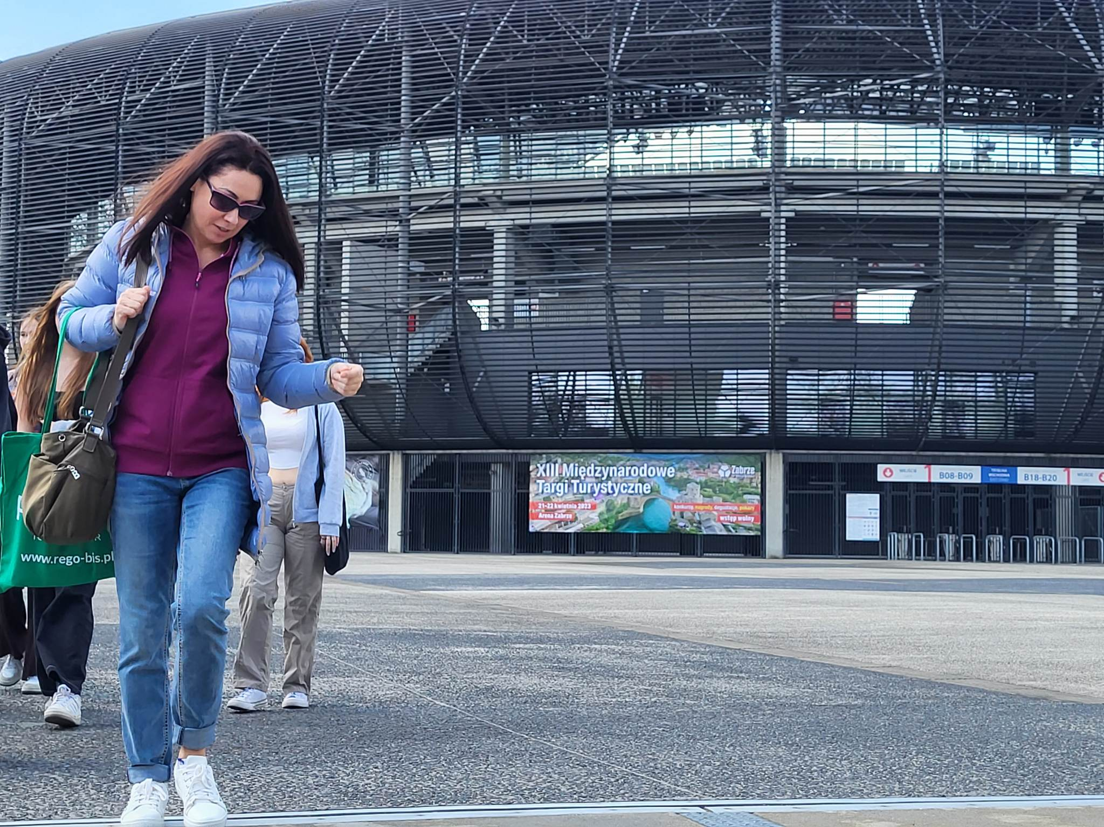
DM Hradecko
